

РЕСПУБЛИКА ДАГЕСТАН
МР "Карабудахкентский район"
Муниципальное бюджетное общеобразовательное учреждение «Карабудахкентская средняя общеобразовательная школа №1 им.Г.М. Абдуллаева

368530 с. Карабудахкент, ул. Гвардейская 1 ИНН: 0522011117. ОГРН:1020501302502 . E-mail:karsosh01@mail.ru

" 27 " августа 2020г. № 112

Об организации горячего питания в МБОУ «Карабудахкентская СОШ№1 им. Г.М.Абдуллаева» в 2020-2021 учебном году

Во исполнение закона РФ от 29.12.2012 №273-Ф3 «Об образовании в Российской Федерации», методических рекомендаций 2.4.0180-20, МР2.4.0179-20
ПРИКАЗЫВАЮ:
- Организовать питание школьников 1-4 классов на период 2020-2021 учебный год в соответствии с нормативными требованиями с 01.09.2020 года.
- Назначить ответственным за организацию питания школьников по школе Алиева А.А.. и вменить ей в обязанности:
- в срок до 01.09.2020 подготовить нормативную документацию по организации питания;
- строгое соблюдение норм СанПиН при организации питания;
- доклады по организации питания на планерках при директоре, на педсоветах, родительских собраниях.
- Обеспечить сбалансированное рациональное питание, контроль за качеством скоропортящихся продуктов и готовых блюд путем создания бракеражной комиссии в следующем составе:
Абдуллаева М.И.. – педагога- психолога;
Раджабова М. – медсестра а(по согласованию);
Гаджиева Г.А. – кладовщика.
- Организовать ежедневное горячее питание обучающихся согласно единому цикличному меню

Категорически запретить повару столовой использование продуктов питания без сертификата качества. В срок до 01.09.2020 г подготовить всю необходимую нормативную документацию по организации школьного питания.
- Классным руководителям 1-4 классов:
- провести родительские собрания с повесткой дня, посвящённой рациональному питанию;
- продолжить разъяснительную работу с родителями и обучающимися по организации правильного питания учащихся в школе;
- организовать работу по реализации программы «Разговор о правильном питании».

- Утвердить график питания учащихся в школьной столовой (Приложение №2).
- Контроль за исполнением данного приказа возложить на заместителя по УВР Алиева А.А.

Директор МБОУ КСОШ №1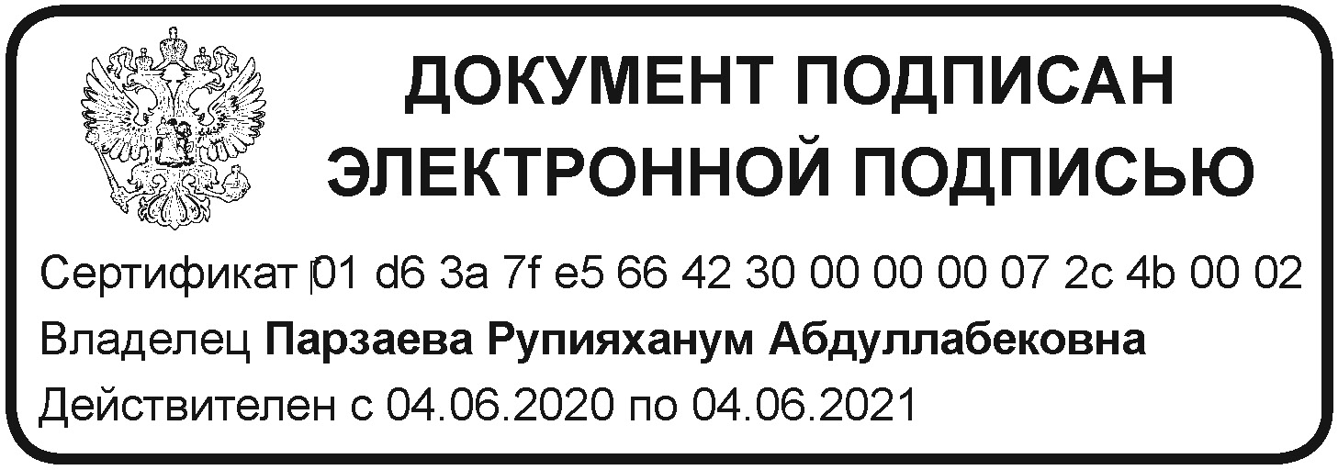 Парзаева Р.А.

